Family Math Studio Lección 3.4 · Sesión 2 · 6.AT.3a

Leer puntos en una gráfica de razones
Leer qué significa cada punto de una gráfica de razones.
Nombre Fecha

La chispa de hoy
La gráfica de un puesto de frutas muestra las bolsas a lo ancho y las manzanas hacia arriba. Un punto está en (3, 18). El primer número son las bolsas. ¿Cuántas manzanas hay en una sola bolsa? Primero adivina: ¿una bolsa tiene más de 10 manzanas o menos?
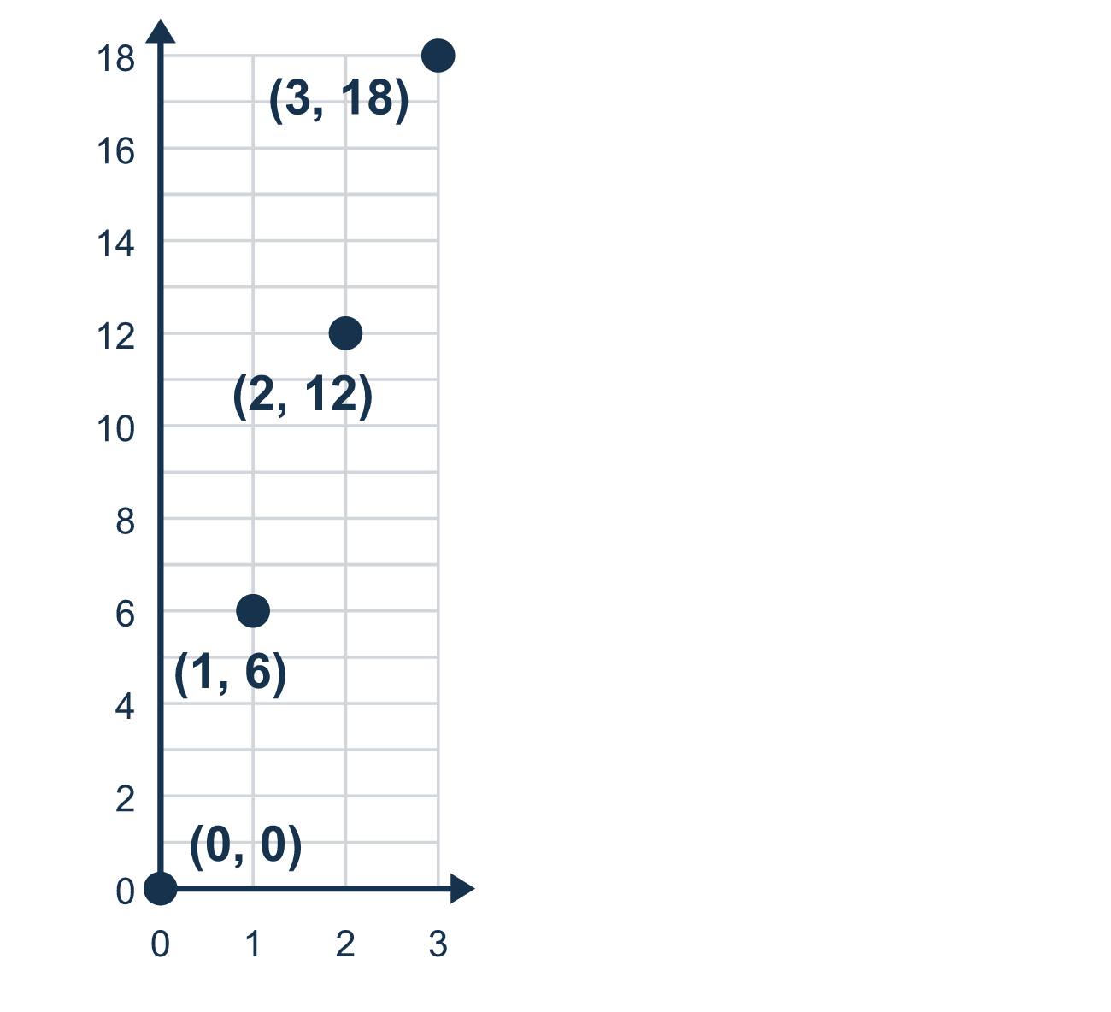
Nuestro modelo de clase: el punto de tasa unitaria

Inténtalo
Resuélvelo en papel. Escribe una respuesta en cada línea.
- La línea de minutos (x) y páginas (y) pasa por (1, 7). ¿Cuántas páginas se leen en 1 minuto?
A. 1 B. 8 C. 7 D. 6
Mi respuesta
- El punto (5, 30) está en una gráfica de bolsas (x) y canicas (y). ¿Qué significa?
A. 5 canicas están en 30 bolsas B. 5 bolsas tienen 30 canicas C. 30 bolsas tienen 5 canicas D. 5 + 30 = 35 canicas
Mi respuesta
- La tasa unitaria es 9 millas por hora. Las horas son x y las millas son y. ¿Cuál punto está en la línea?
A. (9, 1) B. (10, 1) C. (1, 8) D. (1, 9)
Mi respuesta
- La tasa unitaria es 6. ¿Cuál punto está en la gráfica?
A. (4, 24) B. (4, 10) C. (24, 4) D. (6, 4)
Mi respuesta
- En una gráfica de horas (x) y millas (y), ¿qué significa el punto (0, 0)?
A. 0 horas van con 1 milla B. 1 hora va con 0 millas C. 0 horas van con 0 millas
Mi respuesta
- Una línea pasa por (1, 5). Usa la tasa unitaria para hallar y cuando x es 8.
A. 13 B. 40 C. 3 D. 5
Mi respuesta

Conversen
¿Qué les dice sobre esta tasa el punto con x = 1?

Misión en casa
Imaginen que cada bolsa tiene 6 manzanas. Pidan a su estudiante que diga el punto de 4 bolsas como una oración. Después pregunten: ¿qué significa el punto (0, 0)?

Si se atoran, pregunten
- ¿Qué cantidad está en el eje x? Lee ese número primero.
- ¿Qué nos dice el punto donde x es 1?
- ¿Puedes decir este punto como una oración sobre cosas reales?

Hazlo en pantalla

Escanea o escribe el enlace. La misma lección, con pistas. eduwonderlab.com/lessons/3-4-part2/homework.html
¿Cómo te sentiste? (opcional) ☐ Difícil ☐ Voy mejorando ☐ Lo entendí

Family Math Studio · Para adultos Lección 3.4 · Sesión 2 · 6.AT.3a

Respuestas y notas para conversar
Leer puntos en una gráfica de razones

Lo que aprende tu estudiante
Esta noche leemos una gráfica de razones y decimos en voz alta qué SIGNIFICA cada punto — sobre todo el punto (1, r) y el origen (0, 0).

Respuestas
Pidan a su estudiante que explique antes de mirar.
- C. 7. El punto (1, 7) significa que 1 minuto va con 7 páginas, así que 7 páginas en 1 minuto.
- B. 5 bolsas tienen 30 canicas. En (5, 30) x = 5 bolsas y y = 30 canicas, así que 5 bolsas tienen 30 canicas.
- D. (1, 9). En 1 hora recorres 9 millas, así que el punto de la tasa unitaria es (1, 9).
- A. (4, 24). y es 6 veces x, así que para x = 4 el valor de y es 4 × 6 = 24, el punto (4, 24).
- C. 0 horas van con 0 millas. 0 horas van con 0 millas: en cero tiempo no recorres distancia.
- B. 40. La tasa unitaria es 5, así que y = 8 × 5 = 40.

Conversen
¿Qué les dice sobre esta tasa el punto con x = 1?

Cuando se atoren, pregunten
- ¿Qué cantidad está en el eje x? Lee ese número primero.
- ¿Qué nos dice el punto donde x es 1?
- ¿Puedes decir este punto como una oración sobre cosas reales?

Eviten decir
- El orden de los dos números no importa mucho.
- El origen es solo donde empieza la gráfica, no significa nada.
- Lee primero el número más grande, se ve más ordenado.

Misión en casa
Imaginen que cada bolsa tiene 6 manzanas. Pidan a su estudiante que diga el punto de 4 bolsas como una oración. Después pregunten: ¿qué significa el punto (0, 0)?

